Гуммиарабик как перспективный ингибитор коррозионных процессов
Климовицкая М.А.^{1,2}, Казанцева Д.А.³
¹студентка, 4 курс специалитета, Химический институт им. А.М. Бутлерова, Казанский федеральный университет, Казань, Россия
²Лаборант-исследователь, Казанский институт биохимии и биофизики
ФИЦ КазНЦ РАН, Казань, Россия
³МАОУ «Лицей № 131», Казань, Россия
E-mail: mklimovitskaya@mail.ru
Металлические объекты нефтегазовой промышленности подвергаются сильной коррозии при добыче, транспортировке, хранении и переработке сырой нефти и нефтепродуктов. Одним из направлений решения этой проблемы является разработка инновационных технологий замедления коррозионных процессов.
В последнее время было предложено большое количество нетоксичных ингибиторов коррозии, основанных на использовании природных биополимеров, относящихся к средствам «зеленой химии». Натуральные смолы, выделяемые деревьями, а также экстрагируемые из различных природных материалов, в частности, гуммиарабик, могут оказывать хорошее ингибирующее действие на поверхность металлов [1,2], обусловленное их способностью образовывать тонкую защитную пленку .
Известно, что гуммиарабик представляет собой сложный анионный полисахарид, состоящий из разветвленных полисахаридных цепей, частично связанных в белково-полисахаридные комплексы. Нами предположено, что особенности состава и структуры гуммиарабика играют особую роль в проявлении его ингибирующих свойств. Целью настоящей работы явилось исследование структурных особенностей гуммиарабика совокупностью различных методов. Изучение размеров структур, возникающих в водных растворах с различными концентрациями полисахарида, их поверхностного потенциала и коэффициента самодиффузии ЯМР проводилось методом динамического светорассеяния (ДС) с помощью многоуглового анализатора размеров частиц DLS Photocor Complex (Photocor, Russian Federation), оборудованного гелий-неоновым лазером (λ = 632.8 nm). Морфология лиофилизированных образцов растворов гуммиарабика была проанализирована с помощью полевого эмиссионного сканирующего электронного микроскопа «Merlin» («Carl Zeiss», Германия) при ускоряющем напряжении 5 кВ. Для просвечивающей электронной микроскопии использовался электронный микроскоп Hitachi HT7700 Exalens (Япония).
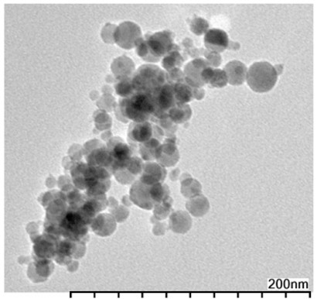 | Установлено, что при небольших концентрациях в водной среде молекулы гуммиарабика образуют глобулы размером 7-20 нм по данным микроскопии (со средним размером 11 нм по данным ЯМР), поверхностный потенциал которых ДС позволяет оценить в – 11 мВ. Молекулы гуммиарабика проявляют склонность к образованию комплексов из нескольких одиночных молекул, которые, в свою очередь, образуют большие пространственные агрегаты. Вышесказанное приводит к выводу, что именно склонность гуммиарабика к образованию комплексов как между собой, так и с ионами металлов поверхностей (хемосорбция) лежит в основе его ингибирующих свойств.
Рис. 1. ПЭМ-изображение структуры гуммиарабика
Работа выполнена при финансовой поддержке РНФ, грант № 23-64-10020.
Литература
1. Timothy, U.J., Umoren, P.S., Solomon, M.M., Igwe, I.O., Umoren, S.A. An appraisal of the utilization of natural gums as corrosion inhibitors: Prospects, challenges, and future perspectives // International Journal of Biological Macromolecules. 2023. Vol. 253. № 126904.
2. Khair, T., Abakumova, Yu., Zueva O. Inhibitive behaviour of Gum Arabic on corrosion process of pipeline steel in acidic environment // E3S Web of Conferences 2024. 592. 04011.

